FORMULARIO DE CADASTRO

SIMPLES

# FICHA TÉCNICA

Ficha Técnica

Relatório de Atividade Técnica Profissional

Formulário de Cadastro Simples

Digital Soluções e Sistemas

Formulário de Cadastro Simples

Pequeno Formulário Web para cadastro e posteriormente para autenticar e preencher diversos formulários.

Ficha Técnica

Formulário de Cadastro Simples

SUMÁRIO

RESUMO 005

1. Métodologia de Trabalho 005

2. Especificação de Projeto 006

Apresentação Funcional 006

3. REFERÊNCIAS ÚTEIS 006

ANEXO A – PROJETO DE SISTEMA 017

ANEXO B – MANUAL DE USUÁRIO 1 021

1. RESUMO

Elaborar um pequeno formulário Web onde o usuário possa se cadastrar para que posteriormente possa se autenticar para preencher diversos formulários.

Metodologia de Trabalho

Para desenvolvimento deste formulário, foi utilizada a **IDE Eclipse Microsof Visual Web Developer 2010®**, SQL SERVER 2008, Framework. NET 4.0 .

API Bootstrap 3.0 para visual do formulário obtida no site getbootstrap.com, API JQUERY 1.9.0 e jquery.validate para validações de formulário obtidas no site jquery.org.

A linguagem desenvolvida para as Classes de projeto é C# .

Apresentação Funcional

A tela inicial do formulario (em desenvolvimento):

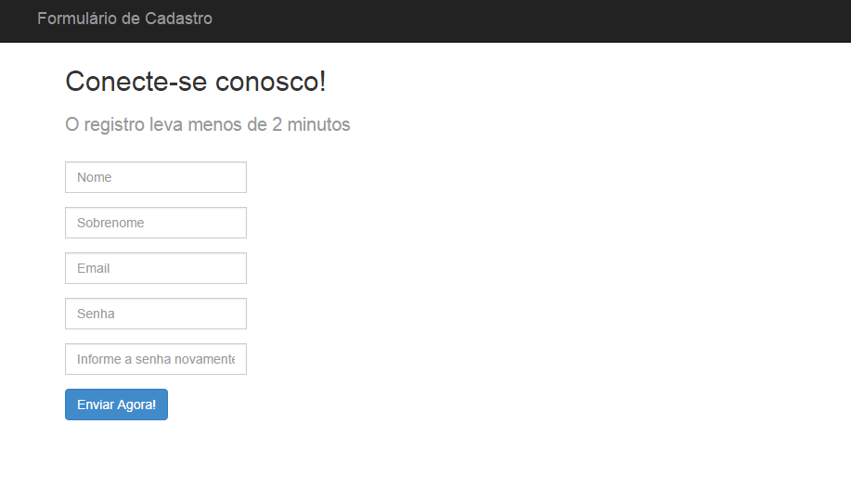

**Figura 01 – Formulário de Cadastro**

3 . REFERÊNCIAS ÚTEIS

Layout Responsivo Boostrap : <http://getbootstrap.com/>

JQUERY : <http://jquery.com/>

Ficha Técnica

Formulário de Cadastro Simples

ANEXO A – PROJETO

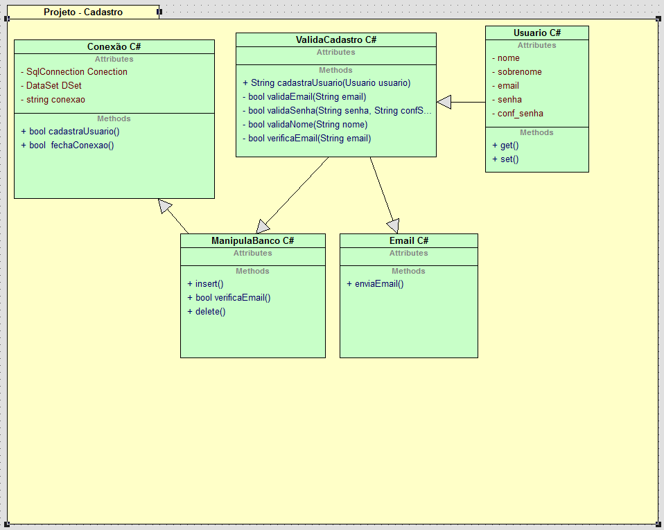

**Diagrama de Classes.**

ANEXO B – MANUAL DE USUÁRIO

ANEXO C – MANUAL DE OPERAÇÃO E IMPLANTAÇÃO

Instalação